在AWS中搜索Cognito，进入之后选择Manager User Pools

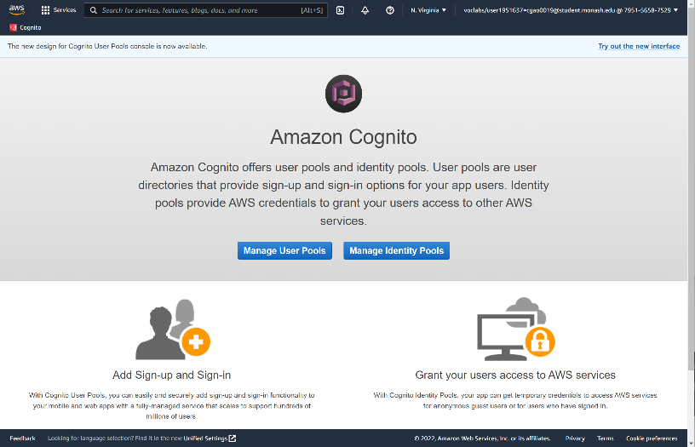

选择exampleAPI-user-pool

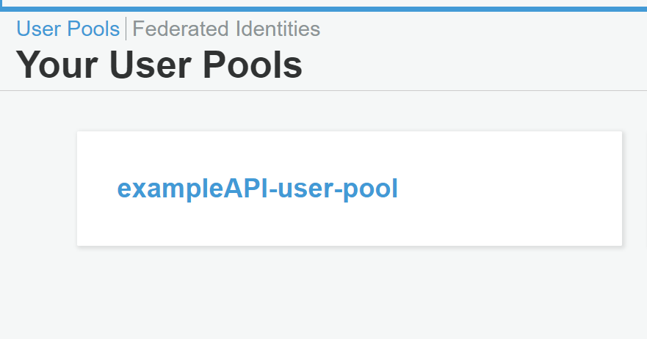

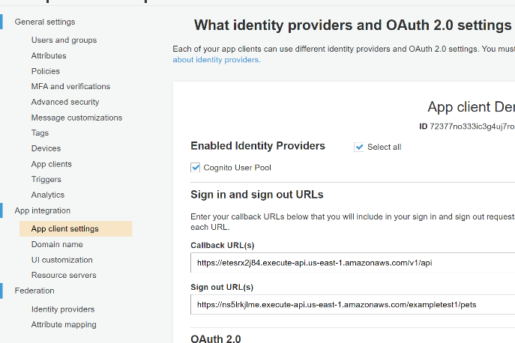

现在callback URL是随便用了个API里的url做测试用的，应该是要换成登录成功后跳转的页面地址，sign out URL

这是我在postman上向一个加了验证的method发了一个put请求，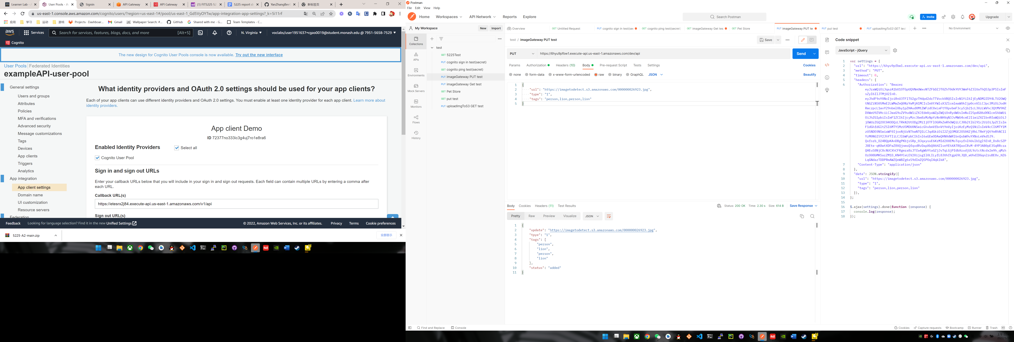

右侧的就是JavaScript-Jquery 格式的发送请求的代码。